振兴区创业孵化基地入驻申请须知

1、提交《入孵申请书》和《商业计划书》、纸质档和电子档各一份。

2、项目负责人及合伙人户口本、身份证、学历证复印件各一份。

- 登录www.ddzxcyfh.com丹东市振兴区创业孵化基地官网下载入孵申请书和商业计划书。

- 申请流程：
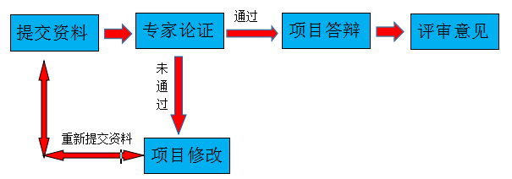

- 特别说明：专家论证二次未通过者，不再受理。

- 咨询电话：0415-2590071

